CALENDRIER FADOQ 2025-2026
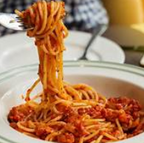
9 sept Afrique du Sud 23 sept Sortie 7 octobre diner spaghetti et Yukon en van 4 nov. La Martinique
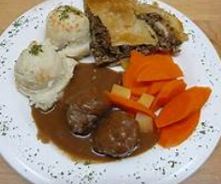
11 nov. PM jeux 2 déc. souper de Noël 9 déc. Californie du Sud 13 janvier Bingo PM

10 fév. diner St-Valentin et Iles Grecques 10 mars l’autre Mexique mars à déterminer 7 avril Belle Andalousie

14 avril et conférence 12 mai 19 :00 16 juin diner hot-dog
TOUS LES MARDIS Vie active de 9 :30 à 10 :30 et Le p’tit café 9 :30 à 11 :30
Pour Info : Mario Lemire (450)783-6250, Mireille (450)783-6497, Lucie (450)783-3108, Johanne (450)783-6657, André (819)371-8198

